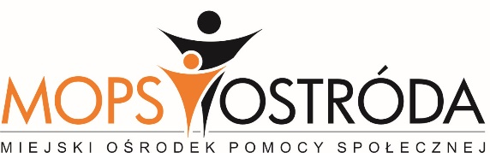

14-100 Ostróda ul. Olsztyńska 2, tel. 89 646-22-01, fax. 89 642-97-71 e-mail: mops@mops.ostroda.pl http://mops.ostroda.pl
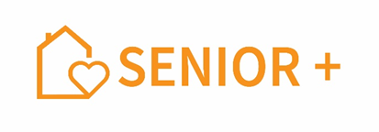

Klub „Senior+”
ul. Sienkiewicza 15, 14-100 Ostróda

Informacja dotycząca przetwarzania danych osobowych w Miejskim Ośrodku Pomocy Społecznej w Ostródzie

Na podstawie art. 13 ust. 1 i 2 rozporządzenia Parlamentu Europejskiego i Rady (UE) 2016/679 z 27 kwietnia 2016 r. w sprawie ochrony osób fizycznych w związku z przetwarzaniem danych osobowych i w sprawie swobodnego przepływu takich danych oraz uchylenia dyrektywy 95/46/WE (ogólne rozporządzenie
o ochronie danych osobowych) – dalej RODO, informujemy, że:
1. Administratorem Państwa danych osobowych jest Miejski Ośrodek Pomocy Społecznej w Ostródzie
z siedzibą przy ul. Olsztyńskiej 2, 14-100 Ostróda, adres e-mail: mops@mops.ostroda.pl.
2. Inspektorem ochrony danych wyznaczonym przez Administratora jest Jacek Pietrzyk. Z Inspektorem ochrony danych można kontaktować się telefonicznie pod numerem 89 642 94 30.
3. Państwa dane osobowe przetwarzane będą w celu uczestnictwa w programie Senior+.
4. Państwa dane osobowe przetwarzanie będą na podstawie:
- obowiązku prawnego wynikającego z przepisów ustawy o pomocy społecznej (zgodnie z art. 6 lit. c RODO)
- dobrowolnej zgody, jeżeli zdecydują się Państwo na udostępnienie wizerunku (zgodnie z art. 6 ust. 1
lit. a RODO).
5. Państwa dane osobowe będą przechowywane przez okres 5 lat od zakończenia udziału w programie Senior+.
6. W zakresie i granicach określonym w RODO w związku z przetwarzaniem Państwa danych osobowych posiadają Państwo następujące prawa:
- prawo dostępu do treści swoich danych,
- prawo do ich sprostowania,
- prawo do usunięcia - w przypadku gdy:
  - ustała podstawa do ich przetwarzania,
  - dane osobowe przetwarzane są niezgodnie z prawem,
  - dane osobowe muszą być usunięte w celu wywiązania się z obowiązku wynikającego
z przepisów prawa,
- prawo do ograniczenia przetwarzania,
- prawo do przenoszenia danych,
- prawo wniesienia sprzeciwu - w przypadku, gdy:
  - osoba, której dane dotyczą kwestionuje prawidłowość danych osobowych,
  - przetwarzanie danych jest niezgodne z prawem, a osoba, której dane dotyczą, sprzeciwia się usunięciu danych, żądając w zamian ich ograniczenia,
  - Administrator nie potrzebuje już danych dla swoich celów.
- prawo do wycofania zgody w dowolnym momencie.
7. Mają Państwo prawo wniesienia skargi do organu nadzorczego - Prezesa Urzędu Ochrony Danych Osobowych (Urząd Ochrony Danych Osobowych, ul. Stawki 2, 00-193 Warszawa, tel. 22 531-03-00), gdy uznają Państwo, iż przetwarzanie danych osobowych Państwa dotyczących narusza przepisy prawa.
8. Podanie danych osobowych w zakresie wymaganym ustawami jest obowiązkowe. Podanie danych osobowych w zakresie wymaganym zgodą jest dobrowolne i nie wpływa na możliwość udziału w programie Senior+.
9. Państwa dane nie będą przetwarzane w sposób zautomatyzowany w tym również w formie profilowania.
10. Państwa dane będą przekazywane odbiorcom danych w zakresie wynikającym z przepisów prawa oraz podmiotom, takim jak: kancelarie prawne, zewnętrzni dostawcy sytemu informatycznego.
11. Państwa dane nie będą przekazywane do państwa trzeciego lub organizacji międzynarodowej.

